四川太极大药房连锁有限公司安全宣传学习资料 4-1
综治与消防

2013—9—27 第9期（总第48期 ）

安全检查
1、在9月份（9月6日--16日），公司开展了“中秋和国庆”节前安全检查工作中，重点抽（检）查了部分药店，其中，都江堰（10）、郫县（1）、新都（4）、青白江（1）、温江（4）；崇州（2）、高新（8）、西北片区（1），共计31家药店，查出安全隐患56起。
2、针对近期在成都的杏林药房、同康药房发生的虫草被盗窃的案件，且损失金额重大。公司再次发文强调，要求各直营药店加强对店内的现金、保险柜、贵重成药和名贵中药材（如：参、燕窝、茸、虫草、阿胶、羚羊犀牛角、麝香、燕窝、珍珠、西红花等）的存管、销售、运输环节等管理工作，切实保护公司财产安全。
安全动态
1、9月16日，公司在本部二楼会议室召开了节前中层管理人员和优秀片长工作会，公司领导对节前安全工作作了要求。
2、9月27日，公司在成都西部医药多功能厅召开了店长工作会，其中，保卫部门对公司三季度安全检查情况进行了通报，并对“国庆”节日期间安全提出以下意见和要求：（1）在节前，各药店将严格按照公司下发的“通知”要求，加强安全隐患的排查和整改，做到防范于未然；（2）要认真落实每日安全巡检查工作，做好火灾、盗窃、抢劫事故案件的防范工作；（3）严格落实对现金、贵细药材、保险柜、店门钥匙等管理工作；（4）做好对员工假日期间的安全宣传工作，提醒员工做好上下班途中的人身安全和自我保护意识；（5）做好员工集体宿舍用火、用气、用电管理，预防入室盗窃和煤气中毒事件、人身安全等。要求：各门店店长、安全员要落实责任，加强日常安全管理；节日期间按时报送有关安全信息（有事报事，无事报平安）。
安全教育
日常安全检查的重要性
日常安全检查是安全管理工作的重要内容，是消除隐患防止事故发生，改善劳动条件的重要手段。通过日常安全检查可以发现各工序生产过程中的危险因素，以便及时的制定纠正措施，保证安全生产。其重要性体现在以下几方面：
一、能够及时发现违章操作并予以制止。新入职员工比较多，虽然入职后都进行了系统的三级安全教育，但员工的实际现场的操作经验较少，在思想上对安全工作没有引起足够的重视，因此在生产初期违章操作的现象比较普遍，作为安全管理部门除了加强安全教育宣传力度外，只能通过日常安全检查手段使员工由强制性遵守劳动纪律逐渐转变为自觉性遵守劳动纪律，减
四川太极大药房连锁有限公司安全宣传学习资料 4-2
少违章操作从而确保安全生产。
二、及时发现新出现的安全隐患并予以处理。在日常的生产过程中会不断的出现新的危险因素，而这些危险因素刚开始可能只在个别工序个别员工的身上出现,如果这些新的危险因素得不到及时的消除将可能会导致工伤事故的发生，安全管理部门就会将新的危险因素及时向有关部门反馈并向全体员工进行宣导，制定相应的预防措施，从而避免事故的发生。
三、通过安全检查增强员工的安全意识。安全管理人员就是一个移动的安全警示标志，就象站在道路上执勤的交通警察一样，正在违章或正想违章的人就会立即停止违章行为，从而起到一定的震慑和警示作用。因此安全管理人员日常安全检查的密度越高频率越大，员工的警惕性就越高，违章操作的员工就越少，从而彻底打消员工的侥幸心理，从而使员工的安全意识得到巩固，确保企业的安全生产。
四、能够了解员工对安全工作的意见和建议。安全管理工作不是靠那一个部门或那一个人能够完成的，它是一项综合性管理工作，他需要每个部门以及全体员工共同参与进来，做到全民皆兵，每个人都是安全员，都负起责任来做好自己职责范围内的安全工作，共同制止违章，发现隐患并及时报告，只有这样才能营造出良好安全的工作环境。做为一线的员工是具体的操作者，他们在生产过程中能够发现一些潜在的危险因素，及时得到他们的意见和建议，将对安全管理工作有及大的促进作用，因此安全管理人员经常到作业现场观察他们的操作行为，和员工进行交谈，及时掌握一些潜在的危险因素，并予以处理，确保生产安全。

安全检查的作用是什么
安全检查就是要对工厂生产过程中影响正常生产的各种物与人的因素如机械、设备、流程等，进行深入细致地调查和研究，发现不安全因素，以求消除，安全检查的目的在于发现和消除事故隐患，也就是把可能发生的各种事故消灭在萌芽状态，做到防患于未然。
为了保障社会主义现代化建设高速度发展和人民生命财产的安全，建国以来，中央有关部委和各级政府颁布了一系列安全与劳动保护规章、条例、法令和安全技术规范，这些正是开展安全检查的依据和准则。在开展安全检查过程中，一般的做法都是把有关的条例和规范同企业的实际情况加以对照，总结成绩，找出差距，不断改进。由些可见，安全检查的过程，其本身就是一个结合实际宣传贯彻有关条例、规章和规范的过程。通过安全检查，使安全监察机关与广大职工群众都能自觉遵循安全与劳动保护工作规章、条例和安全技术规范，进一步发挥安全监督作用。
实践经验表明，安全检查能同时收到以下三点效果：
(1)宣传贯彻了党的安全生产方针和劳动保护政策法令，提高了各级领导和广大职工群众对
四川太极大药房连锁有限公司安全宣传学习资料 4-3安全生产的认识，端正了态度，有利于安全管理和劳动保护工作的开展；
(2)安全检查能及时发现和清除事故隐患，及时了解化工生产中的职业危害，有利于制订治理规划，消除危害，保护职工的安全和健康；
(3)在安全检查中能及时发现先进典型，及时总结经验。
安全检查是一项群众性的调查研究工作，通过安全检查能更好地摸清企业安全生产情况，及时发现先进典型，总结和推广他们的先进经验，带动全局。
安全检查的目的：
安全检查是企业贯彻落实“安全第一、预防为主”方针的重要手段，同时也是发现安全隐患，堵塞安全漏洞，强化安全管理，搞好安全生产的重要措施之一。作为安全管理程序中的一个重要部分，对企业进行检查的目的是：识别存在及潜在的危险，确定危害的根本原因，对危害源实施监控，最终采取纠正措施，确保企业安全、健康、稳定发展。
了解企业安全生产管理状况，发现生产现场不安全的物质状况、不安全的工作环境、不安全行为以及潜在的职业危害，以便采取措施及时纠正，改善劳动条件，防止伤亡事故和职业病的发生，确保企业生产正常进行。
事故案例

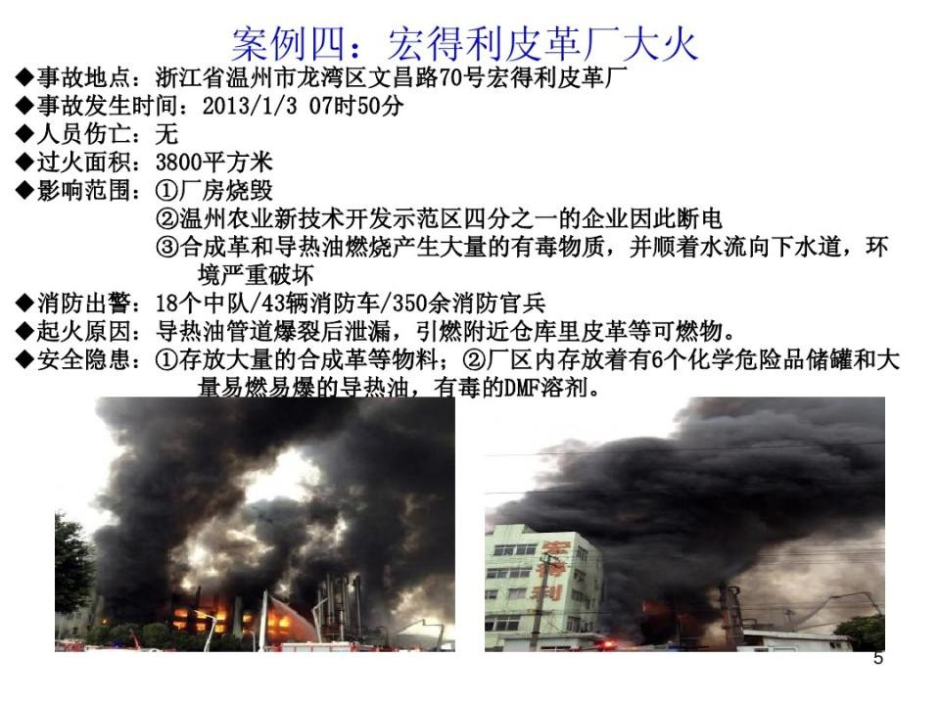
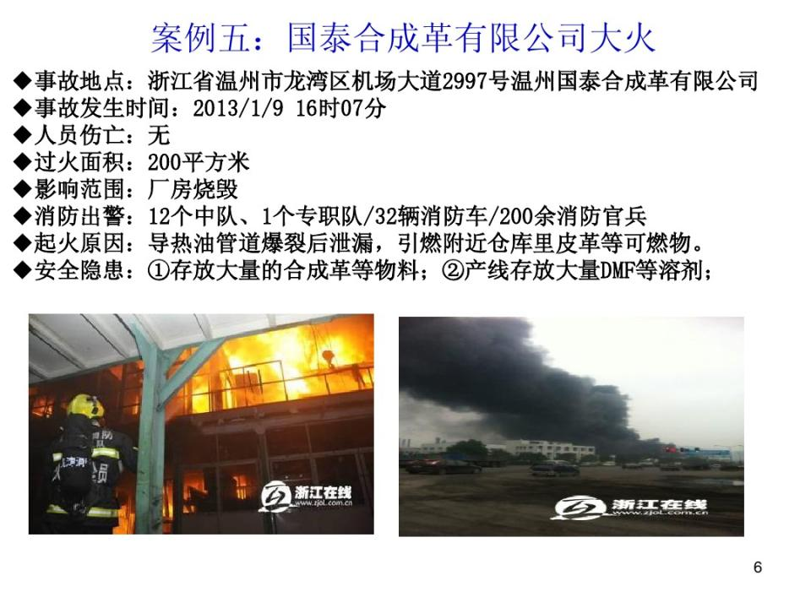
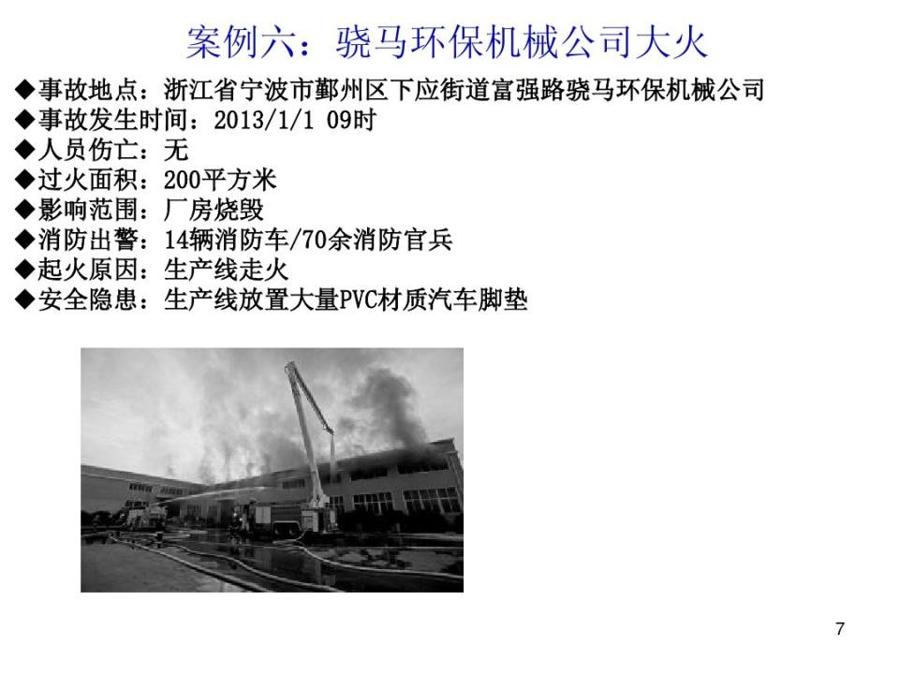

四川太极大药房连锁有限公司安全宣传学习资料 4-4

--------- 保卫部宣 -------

